Дата_____________ Класс_______________

Тема: Окислительные свойства азотной кислоты.

Цели урока: знать строение, свойства и применение азотной кислоты, особые свойства азотной кислоты (взаимодействие с металлами); уметь доказывать химические свойства азотной кислоты, записывать уравнения реакций в свете представлений об электролитической диссоциации и окислительно-восстановительных процессах.

Ход урока

1. Организационный момент урока.
2. Изучение нового материала.
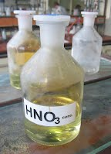
Химические свойства азотной кислоты
Для азотной кислоты характерны свойства: общие с другими кислотами и специфические:
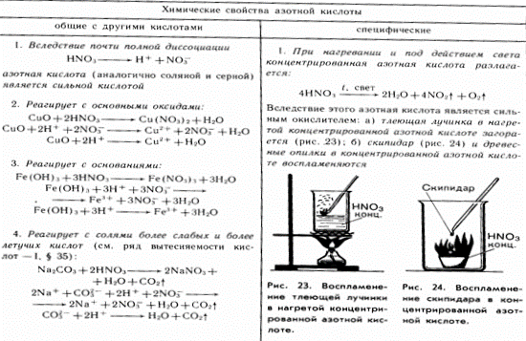
ХИМИЧЕСКИЕ СВОЙСТВА ОБЩИЕ С ДРУГИМИ КИСЛОТАМИ
1. Очень сильная кислота. Индикаторы в её растворе изменяют цвет на красный.
Диссоциирует в водном растворе практически нацело:
HNO₃ → H⁺ + NO₃⁻
Изменение цветов индикаторов в кислотах
2. Реагирует с основными оксидами
K₂O + 2HNO₃ → 2KNO₃ + H₂O
K₂O + 2H⁺ + 2NO₃⁻ → 2K⁺ + 2NO₃⁻ + H₂O
K₂O + 2H⁺ → 2K⁺ + H₂O
3. Реагирует с основаниями
HNO₃ + NaOH → NaNO₃ + H₂O
H⁺ + NO₃⁻ + Na⁺ + OH⁻ → Na⁺ + NO₃⁻ + H₂O
H⁺ + OH⁻ → H₂O
4. Реагирует с солями, вытесняет слабые кислоты из их солей
2HNO₃ + Na₂CO₃ → 2NaNO₃ + H₂O + CO₂
2H⁺ + 2NO₃⁻ + 2Na⁺ + СO₃²⁻ → 2Na⁺ + 2NO₃⁻ + H₂O + CO₂
2H⁺ + СO₃²⁻ → H₂O + CO₂

СПЕЦИФИЧЕСКИЕ СВОЙСТВА АЗОТНОЙ КИСЛОТЫ

Азотная кислота - сильный окислитель
N⁺⁵ → N⁺⁴→ N⁺²→ N⁺¹→ Nº → N⁻³
N⁺⁵ + 8e⁻→N⁻³ окислитель, восстанавливается.

1. Разлагается на свету и при нагревании
4HNO₃ ^{t˚C}→ 2H₂O + 4NO₂ + O₂
Образуется бурый газ
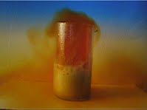

2. Окрашивает белки в оранжево-желтый цвет (при попадании на кожу рук - "ксантопротеиновая реакция")
3. Реагирует с металлами.
В зависимости от концентрации кислоты и положения металла в электрохимическом ряду напряжений Н. Бекетова могут образовываться разные азотсодержащие продукты.
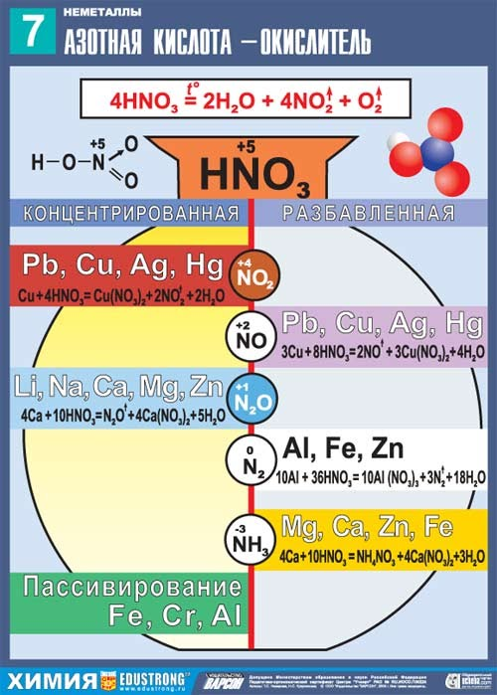

При взаимодействии с металлами никогда не выделяется водород
HNO₃ + Me = соль + H₂O + Х
 | Щелочные и щелочноземельные | Fe, Cr, Al, Ni, Co | Металлы до водорода | Металлы после водорода  (Cu и др) | Благородные  Au, Pt, Os, Ir,Ta
HNO₃(конц.ω>60%) | N₂O | пассивация (при обычных условиях);  NO₂ (при нагревании) | NO₂ | NO₂ | Нет реакции
HNO₃(разбавл.) | NH₃, NH₄NO₃ | Основной NO, но в зависимости от разбавления могут образовываться N₂,N₂O, NH₃, NH₄NO₃. Чем больше разбавлена кислота, тем ниже степень окисления азота. |  | NO
Таблица. Продукты реакции взаимодействия азотной кислоты с металлами
Взаимодействие меди с азотной кислотой
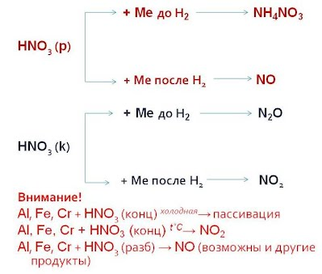
Упрощенная схема «Продукты реакции взаимодействия азотной кислоты с металлами»

Царская водка: V(HNO₃) : V(HCl) = 1 : 3 растворяет благородные металлы.
HNO₃ + 4HCl + Au = H[AuCl₄] + NO + 2H₂O
4HNO₃ + 18HCl + 3Pt = 3H₂[PtCl₆] + 4NO + 8H₂O
4. Реагирует с неметаллами.
Азотная кислота превращается в NO (или в NO₂); неметаллы окисляются до соответствующих кислот:
S⁰ + 6HNO₃(конц) → H₂S⁺⁶O₄ + 6NO₂ + 2H₂O
B⁰ + 3HNO₃ → H₃B⁺³O₃ + 3NO₂
3P⁰ + 5HNO₃ + 2H₂O → 5NO + 3H₃P⁺⁵O₄
HNO₃ (конц.) + неметалл = окисление неметалла до кислоты в высшей степени окисления + NO₂ + вода
HNO₃ (разбав.) + неметалл + вода = окисление неметалла до кислоты в высшей степени окисления + NO
3. Закрепление изученного материала
№1. Осуществите превращения по схеме, назовите вещества, для УХР со * составить ОВ баланс, а для** разбор РИО:
NH₄Cl**→ NH₃* → N₂ → NO → NO₂ → HNO₃ → NO₂
№2. Осуществить превращения по схеме (внимательно посмотрите, куда направлены стрелки):
Соль аммония←Аммиак←Нитрид Лития ←Азот → Оксид азота (II)←Азотная кислота
Для ОВР составить е-баланс, для РИО полные, ионные уравнения.
№3. Напишите уравнения реакций взаимодействия азотной кислоты со следующими веществами в молекулярном и ионном виде:
a) Al₂O₃
б) Ba(OH)₂
в) Na₂S
№4. Запишите уравнения, составьте электронный баланс, укажите процессы окисления и восстановления, окислитель и восстановитель:
А) Сa + HNO₃ (конц.)
Б) Сa + HNO₃ (paзбавл.)
4. Домашнее задание
П. 19, упр.1, 6 (а), задача 3 на стр.60

